Klangschalen in der Heilstättenklasse

Edith Rosenberger
Heilstättenschule an der kinderpsychiatrischen Therapie- und
Beobachtungsstation Carina Feldkirch
edith.rosenberger@gmx.at

Im Rahmen meiner Ausbildung zur Sonanztherapeutin bei Peter Cubasch arbeitete ich zum ersten Mal mit Klangschalen und war sowohl beeindruckt als auch fasziniert. Der besondere Klang dieser handgefertigten Schalen aus dem Himalajagebiet berührte mich sehr. Dieses Erlebnis führte dazu, dass ich meine Erfahrungen mit diesen „Instrumenten“ in meinen Unterricht einfließen ließ.

Die Schwingungen der Klangschalen übertragen sich auf den Körper und da dieser zu etwa 70 bis 80 Prozent aus Flüssigkeit besteht, breiten sie sich dort konzentrisch aus –vergleichbar mit den Kreisen, die sich auf der ruhigen Oberfläche eines Teiches bilden, wenn man einen Stein ins Wasser wirft. So lässt sich der Ton der Klangschale nicht nur hören, sondern auch im ganzen Körper fühlen und vermittelt dadurch ein Gefühl von Ruhe. Auf diese Weise ist es möglich, tiefe Entspannung zu erleben und vermehrt Lebensfreude zu spüren.

Meinen Schülerinnen und Schülern schenkte ich zunächst ein Klangbad, indem ich mit der Oceandrum, dem Windspiel, dem Monocord und den Klangschalen Töne entstehen ließ. Die Kinder genossen die Klänge und konnten sich gut entspannen. Einige schliefen sogar ein.

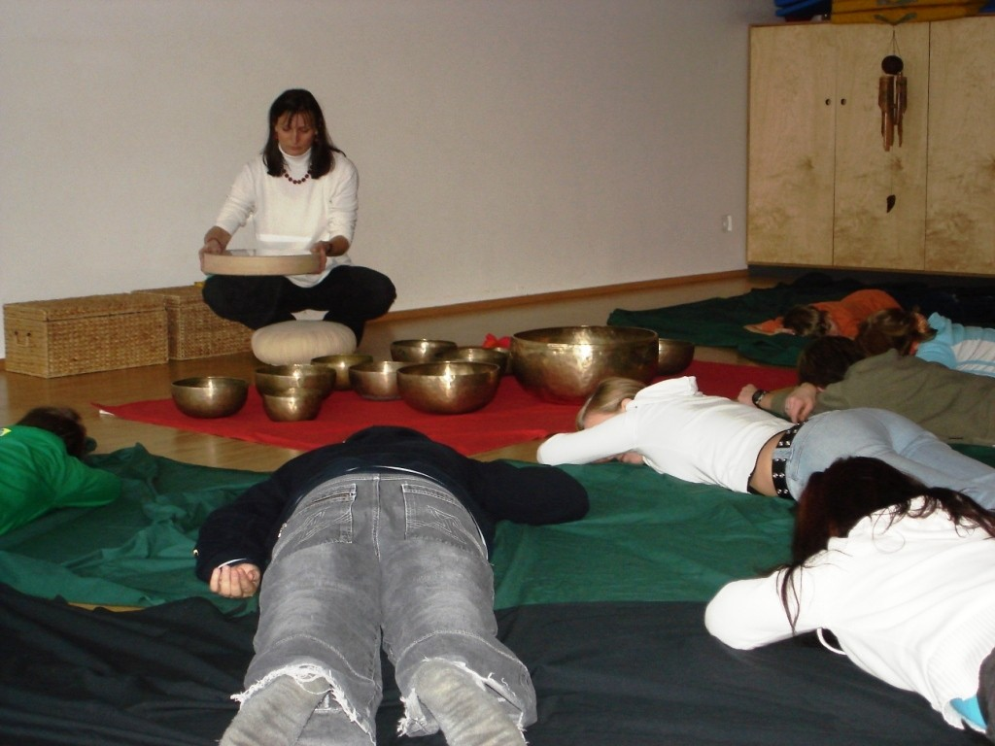

Anschließend wollten die Schüler/innen die Schalen natürlich selbst ausprobieren und stellten verschiedene Klangexperimente an: sie setzten sich die Schalen auf den Kopf, stellten sich hinein, betasteten die vibrierenden Ränder mit, Fingerkuppen, Lippen und sogar mit ihren Zähnen, legten sich die Schalen gegenseitig auf den Körper und schlugen sie behutsam an.

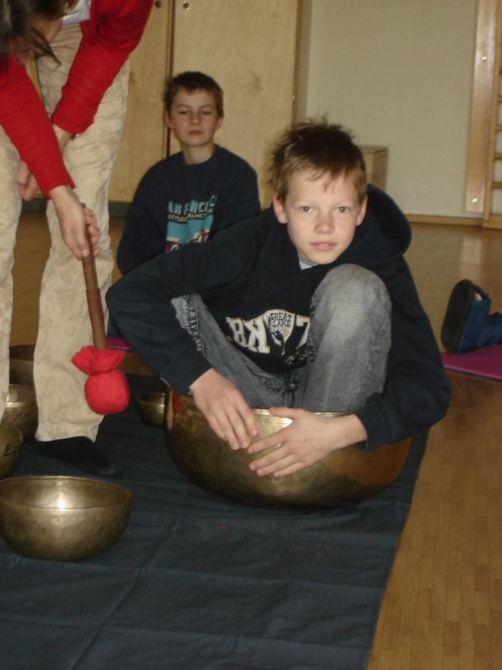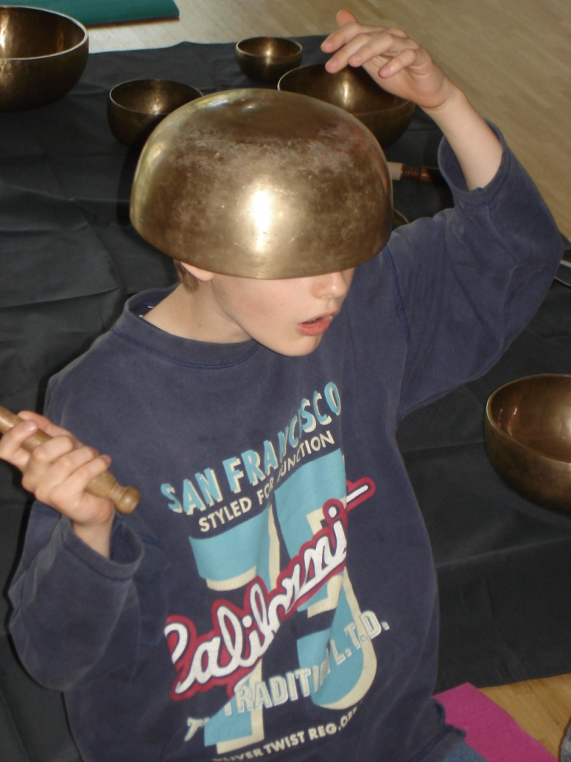

Danach erzählte ich von der Herkunft und Herstellungsweise der Klangschalen und deren Schwingungspotenzial. Zwei Schalen füllte ich mit Wasser und schlug sie an. Die Schwingungen der Gefäße übertrugen sich auf die Flüssigkeit und wurden zunächst in unzähligen konzentrischen Kreisen sichtbar. Als ich die Schalen kräftiger anschlug und das Wasser zu spritzen begann, waren die Schüler/innen restlos begeistert.

Die Arbeit mit den Klangschalen wird von den Kindern sehr gerne angenommen. Klänge werden gehört, gespürt und gesehen. Neben der Entspannung kommt auch der Wahrnehmungsförderung ein hoher Stellenwert zu.
Und für die Kinder stehen bei dieser Arbeit Freude und Spaß an erster Stelle!

